Německo: Lodní doprava na Rýnu
Německo: Kielský průplav
Sucho ohrožuje dopravu na Rýnu

_______________________________________________________
- Pracujte s atlasem, literaturou nebo internetovými zdroji.
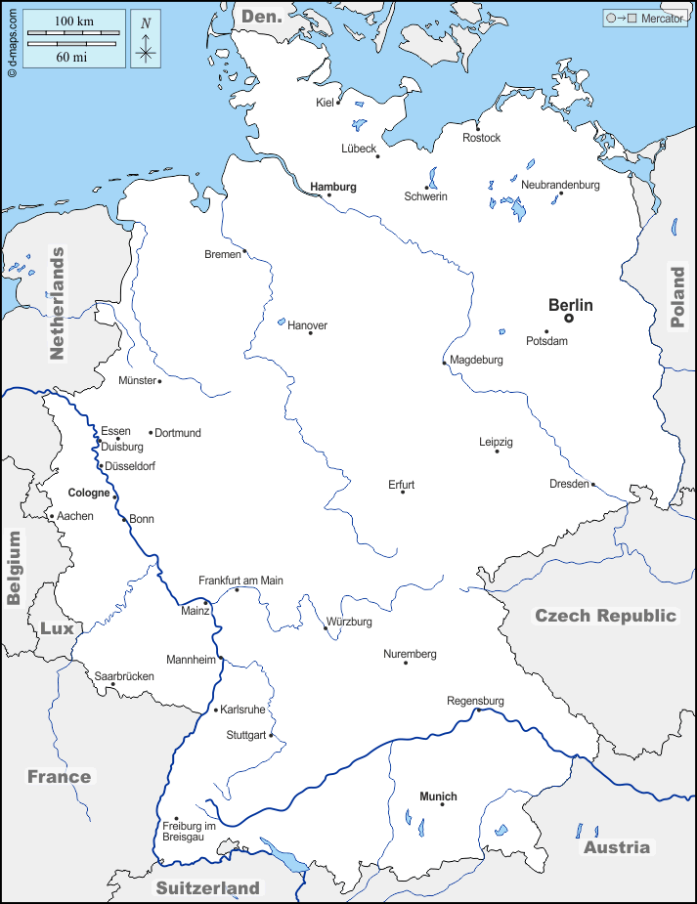
Ve slepé mapě vyznačte a popište (případně dokreslete): Severní moře, Baltské moře, Dunaj, Rýn, Labe, Vezera, Mohan, Emže, Kielský kanál
Zdroj: https://d-maps.com/carte.php?num_car=14456&lang=en

- Na základě sledování videí 1 a 2 doplňte informace v textu. Výsledné pojmy podle čísel doplňte do křížovky. Následně se pokuste vysvětlit význam slova vyšlého v tajence.

KIELSKÝ PRŮPLAV
Německo leží na pobřeží dvou moří, které od sebe odděluje poloostrov, na němž se nachází stát (4)__________.
Kielský průplav začíná v ústí řeky (5)__________.
Podél Kielského kanálu vede přes 300 km dlouhá (7)__________.
Kielský kanál se dlouho oficiálně jmenoval Průplav (6) __________ (9)__________.
SUCHO NA RÝNU
Nedostatek vody v Rýnu se týká hlavně oblasti jižně od měst (1)__________ a (10) __________ nad Rýnem.
Rýn je zásadní dopravní tepnou pro přepravu obilí, (3)__________, uhlí nebo ropných produktů.
Mezi chystaná opatření patří: stavba lodí s nižším (2)__________, uvedení systému výpočtu optimálního ponoru, aby se maximálně využila (8)__________ lodi, odstranění úzkých míst na Rýně.
1
2
3
4
5
6
7
8
9
10

Význam slova z tajenky: ….............................................................................................................

Co jsem se touto aktivitou naučil/a:
………………………………………………………………………………………………………………………………………………………………………………………………………………………………………………………………………………………………………………………………………………………………………

Autor: Veronika Kopřivová
Toto dílo je licencováno pod licencí Creative Commons [CC BY-NC 4.0]. Licenční podmínky navštivte na adrese [https://creativecommons.org/choose/?lang=cs].

